[Bài đọc] Tạo biểu mẫu cho trang web

Mở đầu

Bài đọc cung cấp cho học viên kiến thức về:

* Cú pháp của form
* Ví dụ về form
* Thuộc tính *action* của form
* Thuộc tính *method* của form
* Phân biệt POST và GET
* Cách đặt tên cho các trường trong form
* Nhóm các dữ liệu của biểu mẫu lại với nhau

Thẻ <form> được sử dụng để tạo các biểu mẫu, cho phép người dùng nhập dữ liệu và gửi về server.

Nội dung

Cú pháp:

Cú pháp sử dụng thẻ form khá đơn giản, bao gồm một thẻ mở và một thẻ đóng. Bên trong thẻ form chứa các điều khiển (control) của biểu mẫu (chẳng hạn như text, button, radio button, checkbox...).

Ví dụ:

Thuộc tính action

Thuộc tính **action** quy định nơi dữ liệu được gửi đến. Địa chỉ này có thể là trên cùng server với trang web hiện tại hoặc trên bất kỳ server nào khác.

Chẳng hạn, biểu mẫu dưới đây gửi dữ liệu lên một địa chỉ trên Server của Google:

Thuộc tính method

Thuộc tính **method** quy định cách thức dữ liệu được gửi lên server. Có 2 cách thức thường được sử dụng đó là POST và GET.

Hoặc:

Phân biệt POST và GET

Phương thức được sử dụng mặc định (tức là khi chúng ta không quy định thuộc tính method) là GET.

Sự khác biệt cơ bản giữa 2 chế độ này là:

|  |  |
| --- | --- |
| **GET** | **POST** |
| Dữ liệu được gửi đi sẽ hiển thị trên thanh địa chỉ của trình duyệt | Dữ liệu được gửi đi không hiển thị trên thanh địa chỉ của trình duyệt |
| Không nên sử dụng để gửi các dữ liệu nhạy cảm (chẳng hạn như mật khẩu) | Được sử dụng để gửi các dữ liệu nhạy cảm |
| Thường được sử dụng để gửi những dữ liệu nhỏ | Không hạn chế dung lượng dữ liệu gửi đi. Thường được sử dụng để gửi dữ liệu lớn lên server. |

Đặt tên cho các trường

Lưu ý rất quan trọng: Cần phải đặt tên cho các trường của biểu mẫu. Nếu một trường nào đó không được đặt tên thì dữ liệu của trường đó sẽ bị bỏ qua (không được gửi lên server).

Chẳng hạn, trong ví dụ sau thì chỉ có dữ liệu của trường "Last name" được gửi đi:

Nhóm các dữ liệu của biểu mẫu lại với nhau

Chúng ta có thể sử dụng thẻ <fieldset> và thẻ <legend> để nhóm các dữ liệu của biểu mẫu lại với nhau.

Cú pháp sử dụng tương tự như sau:

Kết luận

Sau bài đọc, bạn đã được cung cấp các kiến thức về:

* Cú pháp của form
* Ví dụ về form
* Thuộc tính *action* của form
* Thuộc tính *method* của form
* Phân biệt POST và GET
* Cách đặt tên cho các trường trong form
* Nhóm các dữ liệu của biểu mẫu lại với nhau

## [Bài đọc] Sử dụng input, button và textarea

## Mục đích

Bài đọc cung cấp cho học viên kiến thức về:

* Input và các loại input
* Input text
* Input password
* Input Checkbox
* Input Radio
* Input Reset
* Input Submit
* Input Hidden
* Thẻ button
* Thẻ textarea

## Nội dung

### Thẻ input

Thẻ input được sử dụng để tạo các trường giúp người dùng nhập thông tin vào.

Có nhiều loại input khác nhau, trong đó phổ biến là:

* text
* password
* checkbox
* radio
* reset
* submit
* hidden

#### **Input Text**

<form action="/action_page.php">

Account:

<input name="account" type="text"/>

</form>

Dùng để nhập dữ liệu chuỗi ngắn (trên 1 dòng).

#### **Input Password**

<form action="/action_page.php">

Password:

<input name="password" type="password"/>

</form>

Dùng để nhập vào mật khẩu.

#### **Input Checkbox**

<form action="/action_page.php">

Sở thích:<br/>

<label><input name="hobby" value="travel" type="checkbox"/> Du lịch</label> <br/>

<label><input name="hobby" value="sport" type="checkbox"/> Thể thao</label> <br/>

<label><input name="hobby" value="cooking" type="checkbox"/> Nấu ăn</label> <br/>

</form>

Dùng để lựa chọn **nhiều** hạng mục từ một danh sách.

#### **Input Radio**

<form action="/action_page.php">

Sở thích:<br/>

<label><input name="hobby" value="travel" type="radio" checked/> Du lịch</label> <br/>

<label><input name="hobby" value="sport" type="radio"/> Thể thao</label> <br/>

<label><input name="hobby" value="cooking" type="radio"/> Nấu ăn</label> <br/>

</form>

Dùng để lựa chọn **một** hạng mục từ một danh sách

**Lưu ý:** thuộc tính checked cho phép quy định giá trị mặc định được chọn.

#### **Input Reset**

<form action="/action_page.php">

Account: <input name="account" value="admin" type="text"/><br/>

Sở thích:<br/>

<label><input name="hobby" value="travel" type="radio" checked/> Du lịch</label> <br/>

<label><input name="hobby" value="sport" type="radio"/> Thể thao</label> <br/>

<label><input name="hobby" value="cooking" type="radio"/> Nấu ăn</label> <br/>

<input type="reset" value="Reset"/>

</form>

Dùng để xoá các giá trị trong một form, đưa các trường về giá trị mặc định của chúng.

#### **Input Submit**

<form method="POST">

Account: <input name="account" value="admin" type="text"/><br/>

Sở thích:<br/>

<label><input name="hobby" value="travel" type="radio" checked/> Du lịch</label> <br/>

<label><input name="hobby" value="sport" type="radio"/> Thể thao</label> <br/>

<label><input name="hobby" value="cooking" type="radio"/> Nấu ăn</label> <br/>

<input type="submit" value="Send data"/>

</form>

Dùng để hiển thị một nút, có chức năng đẩy dữ liệu từ form lên server khi bấm vào.

#### **Input Hidden**

<form method="POST">

<input name="secret" value="abcg124faasfjh149dfd" type="hidden"/>

Account: <input name="account" value="admin" type="text"/><br/>

Sở thích:<br/>

<label><input name="hobby" value="travel" type="radio" checked/> Du lịch</label> <br/>

<label><input name="hobby" value="sport" type="radio"/> Thể thao</label> <br/>

<label><input name="hobby" value="cooking" type="radio"/> Nấu ăn</label> <br/>

<input type="submit" value="Send data"/>

</form>

Dùng để chứa giá trị của form nhưng không hiển thị trên giao diện người dùng. Dữ liệu này cũng được đẩy lên server như bình thường.

#### **Thẻ button**

<form method="POST">

<button type="button">

<img src="http://codegym.vn/wp-content/uploads/2017/03/CodeGym-3-02-copy.jpg" width="200px"/>

</button>

</form>

Thẻ button được sử dụng để hiển thị một nút.

Bên trong thẻ button thì chúng ta có thể đưa các nội dung khác vào, chẳng hạn như là chuỗi hoặc hình ảnh. Đây cũng chính là sự khác biệt so với việc sử dụng thẻ input button, bởi vì bên trong input button thì chỉ có thể chứa text.

#### **Thẻ textarea**

<form method="POST">

<textarea cols="50" rows="4">This is a very very long text text text text text text text text text text text text </textarea>

</form>

Thẻ textarea được sử dụng để hiển thị trường nhập chuỗi dài (nhiều dòng).

## Tổng kết

Bài đọc đã cung cấp cho học viên những nội dung kiến thức sau:

* Input và các loại input
* Input text
* Input password
* Input Checkbox
* Input Radio
* Input Reset
* Input Submit
* Input Hidden
* Thẻ button
* Thẻ textarea

## [Bài đọc] Sử dụng select, option

## Mục đích

Bài đọc này cung cấp cho học viên kiến thức về:

* Cặp thẻ <select> <option>
* Thuộc tính multiple

## Nội dung

Thẻ <select> được sử dụng chung với thẻ <option> để tạo một danh sách drop-down hoặc list, cho phép chọn một hoặc nhiều hạng mục từ một danh sách có sẵn.

Chúng ta cùng phân biệt giữa một số điều khiển:

* **checkbox:** lựa chọn nhiều hạng mục từ một danh sách
* **radio:** lựa chọn một hạng mục từ một danh sách. Hiển thị toàn bộ danh sách cho người dùng thấy ngay từ đầu. Sử dụng tốt trong trường hợp có ít lựa chọn.
* **drop-down:**lựa chọn một hạng mục từ một danh sách. Chỉ hiển thị hạng mục hiện tại được chọn, còn lại các hạng mục khác đều bị ẩn. Toàn bộ danh sách chỉ hiển thị khi người dùng click chuột vào.
* **list**: lựa chọn nhiều hạng mục từ một danh sách.

##### **Ví dụ:**

<select name="city">

<option value="HN">Hà Nội</option>

<option value="HP">Hải Phòng</option>

<option value="HU">Huế</option>

<option value="DN">Đà Nẵng</option>

<option value="SG">Sài Gòn</option>

</select>

Lựa chọn một thành phố từ drop-down:

<select name="city" multiple>

<option value="HN">Hà Nội</option>

<option value="HP">Hải Phòng</option>

<option value="HU">Huế</option>

<option value="DN">Đà Nẵng</option>

<option value="SG">Sài Gòn</option>

</select>

Lựa chọn nhiều thành phố từ list:  
**Lưu ý:**Sử dụng thuộc tính multiple để cho phép hiển thị danh sách các lựa chọn.

### Tổng kết

Bài đọc đã cung cấp kiến thức về:

* Cặp thẻ <select> <option>
* Thuộc tính multiple

[Bài đọc] Tạo bảng trong HTML

Mục đích

Bài đọc này cung cấp cho học viên kiến thức về các thẻ <table>, <tr>, <th>, <td>.

Nội dung

Cấu trúc bảng được sử dụng để hiển thị các thông tin dưới dạng dòng và cột.

Để tạo bảng, chúng ta sử dụng các thẻ sau:

* <table>: Định nghĩa một bảng
* <tr>: Định nghĩa một dòng
* <th>: Định nghĩa một ô tiêu đề
* <td>: Định nghĩa một ô dữ liệu.

Ví dụ:

<table border="1">

<tr>

<th>Firstname</th>

<th>Lastname</th>

<th>Age</th>

</tr>

<tr>

<td>Jill</td>

<td>Smith</td>

<td>50</td>

</tr>

<tr>

<td>Eve</td>

<td>Jackson</td>

<td>94</td>

</tr>

</table>

Chúng ta có thể sử dụng CSS để trang trí cho bảng, chẳng hạn:

<table style="width:100%">

<tr>

<th>Firstname</th>

<th>Lastname</th>

<th>Age</th>

</tr>

<tr>

<td>Jill</td>

<td>Smith</td>

<td>50</td>

</tr>

<tr>

<td>Eve</td>

Hoặc thay đổi màu nền cho các dòng:

<table>

<tr>

<th>Firstname</th>

<th>Lastname</th>

<th>Age</th>

</tr>

<tr>

<td>Jill</td>

<td>Smith</td>

<td>50</td>

</tr>

<tr>

<td>Eve</td>

Tổng kết

Kết thúc bài đọc này, học viên đã được cung cấp các kiến thức về:

* Các thẻ <table>, <tr>, <th>, <td>.
* Sử dụng CSS để trang trí cho bảng
* Thay đổi màu nền cho các dòng

## [Thực hành] Tạo form cơ bản

## Mục đích

Luyện tập tạo form với các thành phần cơ bản.

## Mô tả

Tạo form như mẫu sau. Font chữ sử dụng trên form là: "Lucida Grande","Lucida Sans Unicode", Tahoma, sans-serif.

Để hoàn thành bài thực hành, học viên cần:

* Đưa mã nguồn lên GitHub
* Dán link của repository lên phần nộp bài trên CodeGymX

## Hướng dẫn

Bước 1: Tạo file html đặt tên simpleform.html

<body>

<form method="get" action="simpleform.html">

</form>

</body>

Bước 2: Thêm thẻ <form> vào.

Bước 3: Thêm các phần tử vào form

Tạo tùy chọn với select ... option

<body>

<form method="get" action="simpleform.html">

<h2>Order Form</h2>

<p>What would you like to buy?</p>

<select>

<option value = " ">A</option>

<option>B (+ 0.5$)</option>

<option>C (+ 0.5$)</option>

</select>

</form>

</body>

Tạo radio button

<body>

<form method="get" action="simpleform.html">

<h2>Order Form</h2>

<p>What would you like to buy?</p>

<select>

<option value = " ">A</option>

<option>B (+ 0.5$)</option>

<option>C (+ 0.5$)</option>

</select>

<p>How many would you like to order?</p>

<input type="radio" name="rd"/> 1 - $10 <br/>

<input type="radio" name="rd"/> 2 - $20 <br/>

<input type="radio" name="rd"/> 3 - $25 <br/>

</form>

</body>

Tạo textfield

<body>

<form method="get" action="simpleform.html">

<h2>Order Form</h2>

<p>What would you like to buy?</p>

<select>

<option value = " ">A</option>

<option>B (+ 0.5$)</option>

<option>C (+ 0.5$)</option>

</select>

<p>How many would you like to order?</p>

<input type="radio" name="rd"/> 1 - $10 <br/>

<input type="radio" name="rd"/> 2 - $20 <br/>

<input type="radio" name="rd"/> 3 - $25 <br/

>

<p>Name <span style="color: red">*</span> </p>

<input type = "text" name="firstname" placeholder="FirstName" size="15"/>

<input type = "text" name="lastname" placeholder="LastName" size="15"/>

<p>Email</p>

<input type = "text" name="email" size="35"/>

<p>Phone Number</p>

<input type = "text" name="phone1" size="5"/> -

<input type = "text" name="phone2" size="5"/> -

<input type = "text" name="phone3" size="5"/>

</form>

</body>

Tạo button

<body>

<form method="get" action="simpleform.html">

<h2>Order Form</h2>

<p>What would you like to buy?</p>

<select>

<option value = " ">A</option>

<option>B (+ 0.5$)</option>

<option>C (+ 0.5$)</option>

</select>

<p>How many would you like to order?</p>

<input type="radio" name="rd"/> 1 - $10 <br/>

<input type="radio" name="rd"/> 2 - $20 <br/>

<input type="radio" name="rd"/> 3 - $25 <br/

>

<p>Name <span style="color: red">*</span> </p>

<input type = "text" name="firstname" placeholder="FirstName" size="15"/>

<input type = "text" name="lastname" placeholder="LastName" size="15"/>

<p>Email</p>

<input type = "text" name="email" size="35"/>

<p>Phone Number</p>

<input type = "text" name="phone1" size="5"/> -

<input type = "text" name="phone2" size="5"/> -

<input type = "text" name="phone3" size="5"/>

<p><input type = "button" name="btSubmit" value="Submit"/></p>

</form>

</body>

Bước 4: Tạo style về font chữ áp dụng toàn bộ form

<style>

.wufoo {

font-family: "Lucida Grande","Lucida Sans Unicode", Tahoma, sans-serif;

}

</style>

<body>

<form method="get" action="simpleform.html">

<h2>Order Form</h2>

<p>What would you like to buy?</p>

<select>

<option value = " ">A</option>

<option>B (+ 0.5$)</option>

<option>C (+ 0.5$)</option>

</select>

<p>How many would you like to order?</p>

<input type="radio" name="rd"/> 1 - $10 <br/>

<input type="radio" name="rd"/> 2 - $20 <br/>

<input type="radio" name="rd"/> 3 - $25 <br/

>

<p>Name <span style="color: red">*</span> </p>

<input type = "text" name="firstname" placeholder="FirstName" size="15"/>

<input type = "text" name="lastname" placeholder="LastName" size="15"/>

<p>Email</p>

<input type = "text" name="email" size="35"/>

<p>Phone Number</p>

<input type = "text" name="phone1" size="5"/> -

<input type = "text" name="phone2" size="5"/> -

<input type = "text" name="phone3" size="5"/>

<p><input type = "button" name="btSubmit" value="Submit"/></p>

</form>

</body>

Sử dụng style vừa tạo:

<style>

.wufoo {

font-family: "Lucida Grande","Lucida Sans Unicode", Tahoma, sans-serif;

}

</style>

<body>

<form method="get" action="simpleform.html" class = "wufoo">

<h2>Order Form</h2>

<p>What would you like to buy?</p>

<select>

<option value = " ">A</option>

<option>B (+ 0.5$)</option>

<option>C (+ 0.5$)</option>

</select>

<p>How many would you like to order?</p>

<input type="radio" name="rd"/> 1 - $10 <br/>

<input type="radio" name="rd"/> 2 - $20 <br/>

<input type="radio" name="rd"/> 3 - $25 <br/

>

<p>Name <span style="color: red">*</span> </p>

<input type = "text" name="firstname" placeholder="FirstName" size="15"/>

<input type = "text" name="lastname" placeholder="LastName" size="15"/>

<p>Email</p>

<input type = "text" name="email" size="35"/>

<p>Phone Number</p>

<input type = "text" name="phone1" size="5"/> -

<input type = "text" name="phone2" size="5"/> -

<input type = "text" name="phone3" size="5"/>

<p><input type = "button" name="btSubmit" value="Submit"/></p>

</form>

</body>

Bước 5: Mở file simpleform.html bằng trình duyệt. Quan sát kết quả.

#### **Kết luận**

Trong bài thực hành này chúng ta đã luyện tập tạo form với các phần tử cơ bản text, button, radio, select.

## [Thực hành] Tạo một form tìm kiếm Google

#### **Mục tiêu**

Luyện tập gửi dữ liệu từ form lên server.

#### **Mô tả**

Tạo một form tìm kiếm, sử dụng trang tìm kiếm của Google.

Để hoàn thành bài thực hành, học viên cần:

* Đưa mã nguồn lên GitHub
* Dán link của repository lên phần nộp bài trên CodeGymX

#### **Các bước thực hiện**

Bước 1: Tạo một trang web HTML

Bước 2: Tạo một form đơn giản với một input text và một submit button.

<form>

<input type="text"/>

<input type="submit" value="Tìm kiếm"/>

</form>

Bước 3: Đưa URL của Google Search vào form.

Cài đặt các thuộc tính cho form:

* method="GET"
* action="https://www.google.com.vn/search"

Đặt tên cho thẻ input: *name="q"*.

<form action="https://www.google.com.vn/search">

<input type="text" name="q"/>

<input type="submit" value="Tìm kiếm"/>

</form>

Bước 4: Dùng thử

Mở trang web, nhập từ muốn tìm kiếm và nhấn nút Tìm kiếm, quan sát kết quả

Thử thay đổi thuộc tính method và quan sát kết quả

Thử thay đổi thuộc tính action và quan sát kết quả

Nếu muốn sử dụng trang tìm kiếm của Bing thì làm thế nào?

#### **Kết luận**

Bài thực hành đã hướng dẫn học viên:

* Tạo form đơn giản với một input và một submit button
* Đưa URL của Google Search vào form

## [Thực hành] Tạo bảng cơ bản

## Mục tiêu

Luyện tập tạo bảng

## Mô tả

#### **Các bước thực hiện**

Bước 1: Tạo file tablesimple.html

<!DOCTYPE html>

<html>

<head>

<title> Table simple </title>

</head>

<body>

<table>

<tr>

<th>Company</th>

<th>Contact</th>

<th>Country</th>

</tr>

<tr>

<td>Alfreds Futterkiste</td>

<td>Maria Anders</td>

<td>Germany</td>

</tr>

<tr>

<td>Centro comercial Moctezuma</td>

<td>Francisco Chang</td>

<td>Mexico</td>

</tr>

<tr>

<td>Ernst Handel</td>

<td>Roland Mendel</td>

<td>Austria</td>

</tr>

<tr>

<td>Island Trading</td>

<td>Helen Bennett</td>

<td>UK</td>

</tr>

<tr>

<td>Laughing Bacchus Winecellars</td>

<td>Yoshi Tannamuri</td>

<td>Canada</td>

</tr>

<tr>

<td>Magazzini Alimentari Riuniti</td>

<td>Giovanni Rovelli</td>

<td>Italy</td>

</tr>

</table>

</body>

</html>

Bước 2: Sử dụng thẻ table, tr, th, td tạo bảng gồm 7 dòng và mỗi dòng chứa 3 cột. Tiêu đề mỗi cột là Company, Contact, Country. Các nội dung chứa trong từng cột như trong hình mẫu.

Bước 2: Mở file tablesimple.html bằng trình duyệt quan sát kết quả hiển thị.

Bước 3: Tạo style sử dụng cho bảng.

Xác định font chữ hiển thị bảng. Viền bảng hiển thị nét mảnh. Độ rộng 100%.

<!DOCTYPE html>

<html>

<head>

<title> Table simple </title>

</head>

<body>

<table>

<tr>

<th>Company</th>

<th>Contact</th>

<th>Country</th>

</tr>

<tr>

<td>Alfreds Futterkiste</td>

<td>Maria Anders</td>

<td>Germany</td>

</tr>

<tr>

<td>Centro comercial Moctezuma</td>

<td>Francisco Chang</td>

<td>Mexico</td>

</tr>

<tr>

<td>Ernst Handel</td>

<td>Roland Mendel</td>

<td>Austria</td>

</tr>

<tr>

<td>Island Trading</td>

<td>Helen Bennett</td>

<td>UK</td>

</tr>

<tr>

<td>Laughing Bacchus Winecellars</td>

<td>Yoshi Tannamuri</td>

<td>Canada</td>

</tr>

<tr>

<td>Magazzini Alimentari Riuniti</td>

<td>Giovanni Rovelli</td>

<td>Italy</td>

</tr>

</table>

</body>

</html>

Xác định đường viền cho bảng. Nội dung từng ô căn bên trái. Các ô cách nhau 8px.

<!DOCTYPE html>

<html>

<head>

<title> Table simple </title>

</head>

<body>

<table>

<tr>

<th>Company</th>

<th>Contact</th>

<th>Country</th>

</tr>

<tr>

<td>Alfreds Futterkiste</td>

<td>Maria Anders</td>

<td>Germany</td>

</tr>

<tr>

<td>Centro comercial Moctezuma</td>

<td>Francisco Chang</td>

<td>Mexico</td>

</tr>

<tr>

<td>Ernst Handel</td>

<td>Roland Mendel</td>

<td>Austria</td>

</tr>

<tr>

<td>Island Trading</td>

<td>Helen Bennett</td>

<td>UK</td>

</tr>

<tr>

<td>Laughing Bacchus Winecellars</td>

<td>Yoshi Tannamuri</td>

<td>Canada</td>

</tr>

<tr>

<td>Magazzini Alimentari Riuniti</td>

<td>Giovanni Rovelli</td>

<td>Italy</td>

</tr>

</table>

</body>

</html>

Xác định màu nền của các dòng chẵn là #dddddd

<!DOCTYPE html>

<html>

<head>

<title> Table simple </title>

</head>

<body>

<table>

<tr>

<th>Company</th>

<th>Contact</th>

<th>Country</th>

</tr>

<tr>

<td>Alfreds Futterkiste</td>

<td>Maria Anders</td>

<td>Germany</td>

</tr>

<tr>

<td>Centro comercial Moctezuma</td>

<td>Francisco Chang</td>

<td>Mexico</td>

</tr>

<tr>

<td>Ernst Handel</td>

<td>Roland Mendel</td>

<td>Austria</td>

</tr>

<tr>

<td>Island Trading</td>

<td>Helen Bennett</td>

<td>UK</td>

</tr>

<tr>

<td>Laughing Bacchus Winecellars</td>

<td>Yoshi Tannamuri</td>

<td>Canada</td>

</tr>

<tr>

<td>Magazzini Alimentari Riuniti</td>

<td>Giovanni Rovelli</td>

<td>Italy</td>

</tr>

</table>

</body>

</html>

Bước 4: Mở lại file tablesimple.html bằng trình duyệt quan sát kết quả hiển thị.

#### **Kết luận**

Trong bài thực hành này chúng ta luyện tập với:

* Các thẻ làm việc với bảng <table>, <tr>, <td>, <th>
* Tạo một số style định dang cho bảng

[Thực hành] Tạo bảng nâng cao

Mục tiêu

Tạo bảng có cấu trúc nâng cao trong HTML.

Mô tả

Tạo bảng thời khoá biểu với cấu trúc như sau:

Hướng dẫn

Bước 1: Tạo 1 file HTML.  
Bước 2: Tạo cấu trúc table như sau :

Để làm được điều này, chúng ta sử dụng:

* Thuộc tính colspan của thẻ <td> hoặc <th> để mở rộng theo chiều ngang.
* Thuộc tính rowspan của thẻ <td> hoặc <th> để mở rộng theo chiều dọc.

Tạo cấu trúc tiêu đề như sau :

* Sử dụng thẻ <tr> để tạo ra một hàng
* Sử dụng thẻ <th> để tạo ra các mục tiêu đề

<h2> Thời Khóa Biểu</h2>

<table>

<tr>

<th rowspan=2>Thứ</th>

<th colspan=2>Hoạt động</th>

</tr>

<tr>

<th>Sáng</th>

<th>Chiều</th>

</tr>

</table>

Bước 3: Thêm phần nội dung cho bảng:

Bước 4: Trang trí cho bảng sử dụng CSS.

Nhúng file css vào trang HTML: <link rel="stylesheet" type="text/css" href="css/style.css">

Kết quả cuối cùng:

<h2> Thời Khóa Biểu</h2>

<table>

<tr>

<th rowspan=2>Thứ</th>

<th colspan=2>Hoạt động</th>

</tr>

<tr>

<th>Sáng</th>

<th>Chiều</th>

</tr>

<tr>

<td>Thứ Hai</td>

<td>Thể dục</td>

<td>HD trò chơi mới</td>

</tr>

<tr>

<td>Thứ 3</td>

<td>Nhận biết tập nói</td>

<td>Rèn nề nếp,kỹ năng sống</td>

</tr>

<tr>

<td>Thứ 4</td>

<td>Âm Nhạc </td>

<td>Vui chơi</td>

</tr>

<tr>

<td>Thứ 5</td>

<td>Văn Học</td>

<td>Nhận Biết các giá trị sống</td>

</tr>

</table>

Kết luận

Trong bài thực hành này chúng ta luyện tập với:

* Thuộc tính colspan của thẻ <td> hoặc <th> để mở rộng theo chiều ngang.
* Thuộc tính rowspan của thẻ <td> hoặc <th> để mở rộng theo chiều dọc.
* Sử dụng thẻ <tr> để tạo ra một hàng
* Sử dụng thẻ <th> để tạo ra các mục tiêu đề
* Trang trí cho bảng sử dụng CSS

[Bài tập] Tạo giao diện form đăng ký người dùng

Mục tiêu

Luyện tập sử dụng các thẻ thành phần của form

Mô tả

Tạo một form đăng ký người dùng với giao diện như sau:

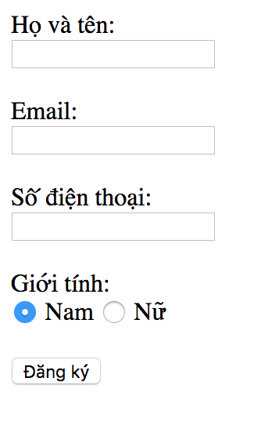

Form này cần phải được cài đặt đúng để có thể gửi dữ liệu lên một website đã được chuẩn bị sẵn ở phía server.

Trong đó:

* Dữ liệu sẽ được gửi lên địa chỉ bất kỳ
* Phương thức bắt buộc đó là POST
* Trường "Họ và tên" có tên là "name"
* Trường Email có tên là "email"
* Trường "Số điện thoại" có tên là "phone"
* Trường "Giới tính" có tên là "gender"

[Bài tập] Tạo form đơn giản

Mục tiêu

Luyện tập sử dụng các thẻ thành phần của form

Mô tả

Phần 1: Hãy tạo một form với các trường như sau:

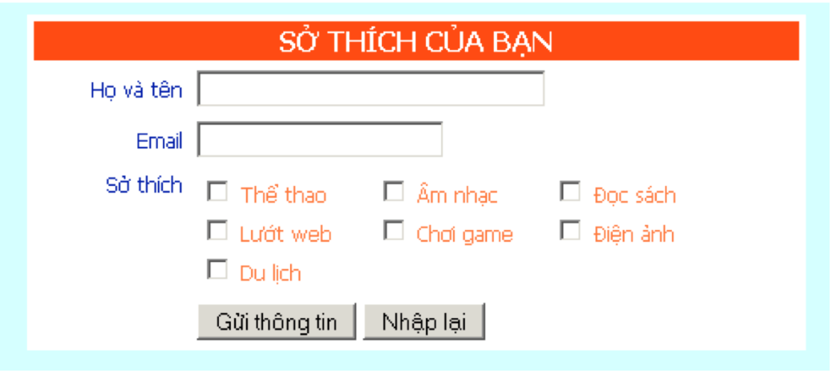

Trong đó:

* TextBox để nhập “Họ và tên” đặt tên là: yourname
* TextBox để nhập “Email” đặt tên là: email
* Các CheckBox sở thích đặt cùng tên là: hobby
* Nút “Gửi thông tin” là nút Submit Form
* Nút “Nhập lại” là nút Reset Form
* Chú ý căn chỉnh, màu sắc và font chữ.

Phần 2: Tạo một form đăng ký học viên với cấu trúc như sau:

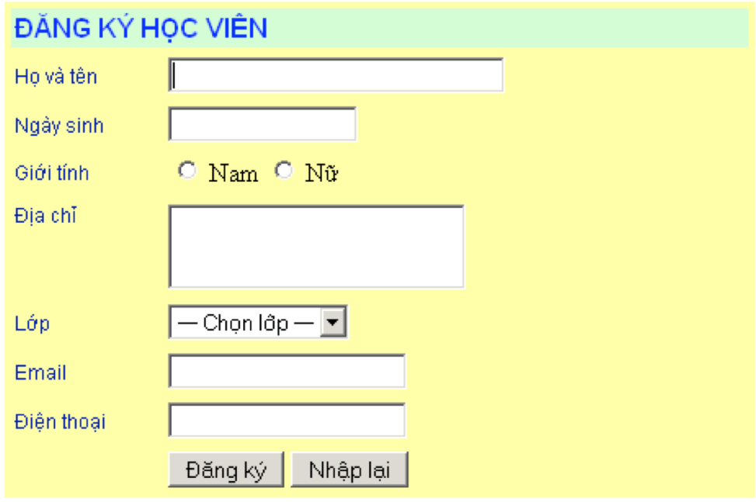

Lưu ý: Đặt tên tiếng Anh phù hợp cho các trường của form.

## [Bài tập] Tạo form lấy survey khách hàng

## Mục tiêu

Luyện tập sử dụng các thẻ thành phần của form

## Mô tả

Tạo form survey khách hàng theo giao diện sau đây (<https://gallery.wufoo.com/embed/pyej3161l9pt0d/def/embedKey=pyej3161l9pt0d89279>):

[Bài tập] Tạo bảng đơn giản

Mục tiêu

Luyện tập:

* Sử dụng các thẻ table, tr, th, td
* Sử dụng các thuộc tính cơ bản của các thẻ table, tr, th, td

Mô tả

Phần 1: Hãy tạo một thời khoá biểu đơn giản như sau:

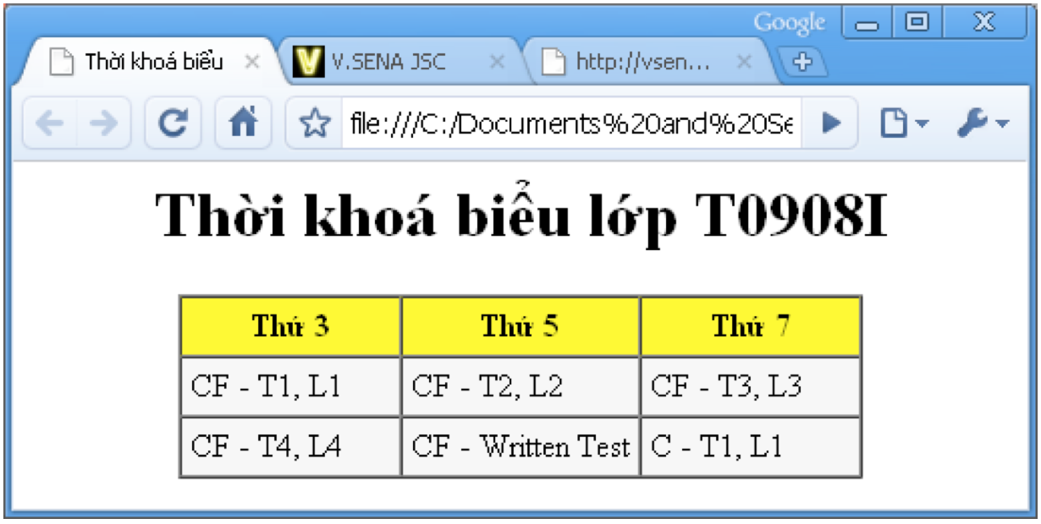

Phần 2: Hãy cập nhật thời khoá biểu ở phần trước để được kết quả như sau:

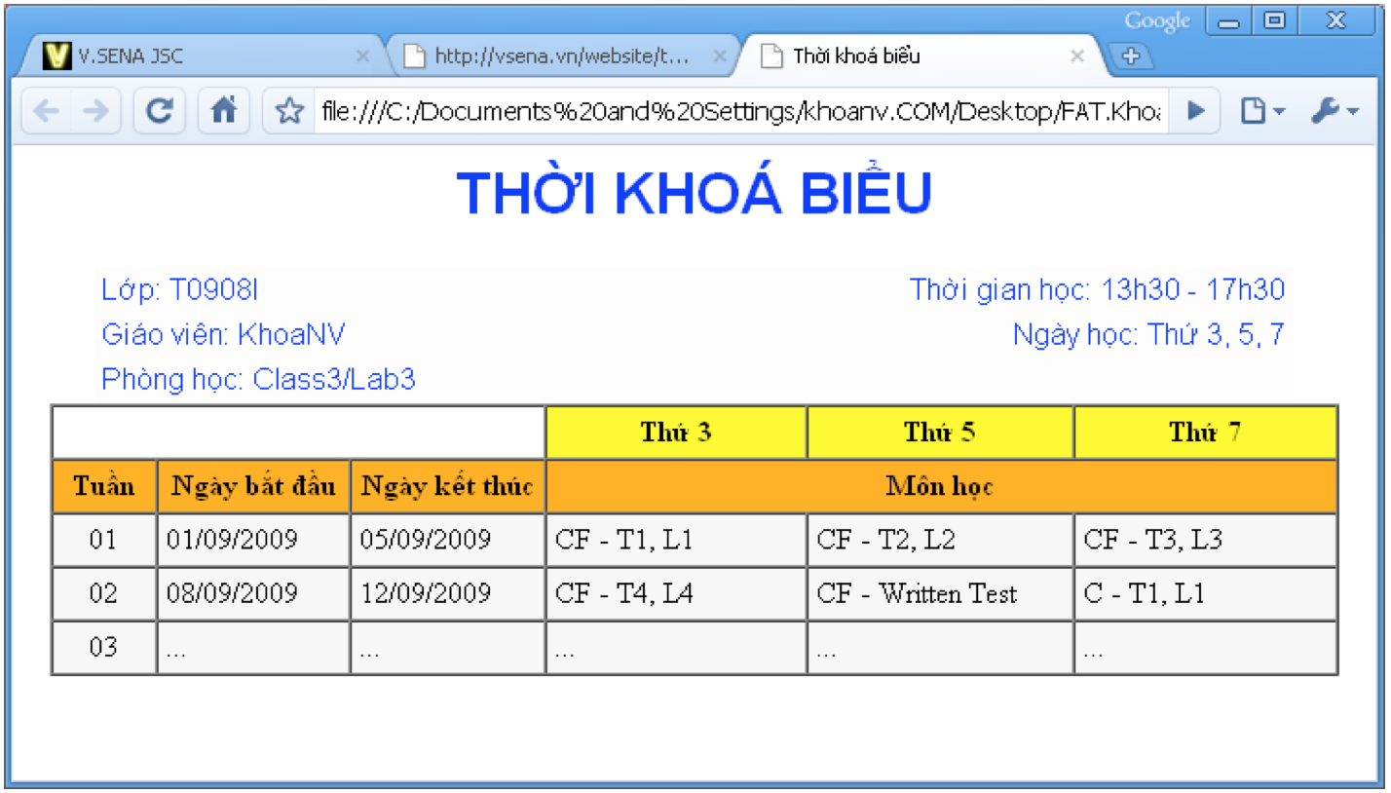

[Bài tập] Tạo bảng nâng cao

Mục tiêu

Luyện tập:

* Sử dụng các thẻ table, tr, th, td
* Sử dụng các thuộc tính cơ bản của các thẻ table, tr, th, td
* Sử dụng CSS để tạo style cho bảng

Mô tả

Phần 1: Hãy tạo hình một bàn cờ vua như sau:

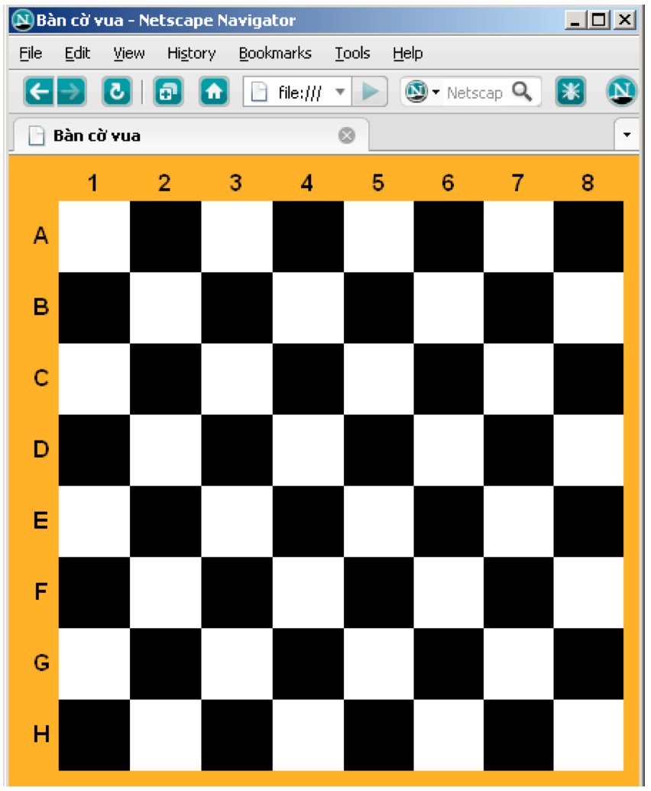

Phần 2: Hãy tạo lịch của một tháng như sau:

